**Visualización de preguntas y respuestas**

**Introducción**

Las notables capacidades analíticas de Microsoft Power BI y sus visualizaciones basadas en IA han captado la atención de numerosas personas en Adventure Works. Están interesados en utilizarlo, pero debido al aspecto técnico, creen que sería un reto aprender a crear un informe. Kai, un analista de datos experimentado, señala la herramienta de visualización **Q&A** de Power BI que puede transformar el lenguaje natural en informes.

Pero, ¿cómo funciona la visualización de preguntas y **respuestas** ? ¿Y cómo puede ayudar a los usuarios inexpertos a crear informes?

**¿Qué es la visualización de preguntas y respuestas?**

La visualización de **preguntas** y respuestas en Power BI es una función avanzada de procesamiento del lenguaje natural que permite a los usuarios consultar y explorar directamente sus conjuntos de datos utilizando el lenguaje cotidiano. Utilizando modelos semánticos subyacentes y algoritmos de IA, la visualización de preguntas y **respuestas** interpreta y comprende las entradas del usuario, transformándolas en consultas estructuradas que recuperan puntos de datos relevantes del conjunto de datos. A continuación, genera dinámicamente las visualizaciones interactivas que mejor representan las respuestas a estas consultas, lo que permite a los usuarios obtener rápidamente información sin necesidad de conocer a fondo la estructura de datos subyacente ni los complejos lenguajes de consulta.

Imagine mantener una conversación con sus datos. En lugar de rebuscar entre filas y columnas, puede simplemente escribir consultas en lenguaje natural y ver cómo Power BI genera dinámicamente visualizaciones que responden a sus preguntas. Este enfoque revolucionario tiende un puente entre los expertos en datos y los usuarios no técnicos, permitiendo a todos aprovechar el poder del análisis de datos.

**Componentes y comandos básicos de Power BI**

Antes de profundizar en la utilización de la visualización de preguntas y **respuestas** , veamos los cuatro componentes básicos de la visualización:

* **Campo de preguntas** de preguntas y respuestas: Este es el campo principal, donde se escribe una pregunta en lenguaje natural en este cuadro para ver las posibles respuestas y sugerencias de Power BI.
* **Sugerencias**: Aparece una lista generada automáticamente de sugerencias de preguntas para ayudarle
* **Icono Convertir**: Seleccione este icono para convertir el visual de preguntas y respuestas en un visual estándar y añadirlo a su informe.
* Icono de**engranaje**: Seleccione este icono para abrir el panel de **herramientas** de preguntas y **respuestas**, que le permite configurar el motor de lenguaje natural subyacente según sus preferencias.

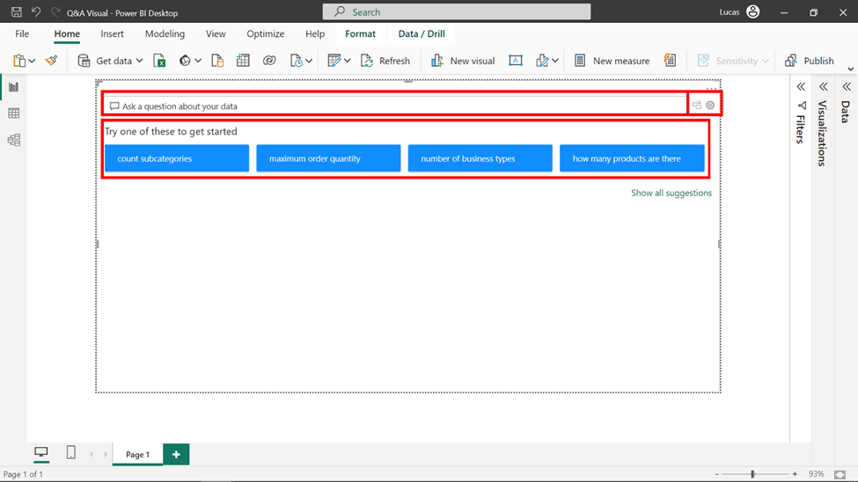

La visualización de preguntas y **respuestas** dispone de una versátil colección de capacidades de comprensión, que transforman las palabras en gráficos perspicaces. Algunas de las principales capacidades de los principales comandos de lenguaje natural que la herramienta puede interpretar en resultados son:

* **Formular preguntas naturales:** ¿Cuáles son las ventas con mayores ingresos?
* **Utilizar el filtrado por fechas relativas:** Mostrarme las ventas del último año
* **Devolver sólo los N más** vendidos: Los 10 productos más vendidos por ventas
* **Proporcione un filtro:** Muéstreme las ventas en EE.UU
* **Proporcione condiciones complejas:** Mostrarme las ventas en las que la categoría del producto sea Categoría 1 o Categoría 2
* Devolver un**visual específico** : Mostrarme las ventas por producto en forma de gráfico circular
* **Utilizar agregaciones complejas:** Mostrarme la mediana de ventas por producto
* **Ordenar los resultados:** Mostrarme los 10 principales países/regiones por ventas ordenados por código de país/región
* **Compare datos:** Muéstreme la fecha por ventas totales frente al coste total
* **Ver tendencias:** Mostrarme las ventas a lo largo del tiempo

Antes de explorar en detalle la implementación de la visualización de **preguntas y respuestas**, he aquí dos ejemplos de lenguaje convertido en una visualización de Power BI:

* Muéstreme las 5 principales ciudades por importe de ventas en un gráfico de embudo.
* Muéstreme la cantidad de pedidos por mes de fecha de pedido donde la categoría de producto es Accesorios.

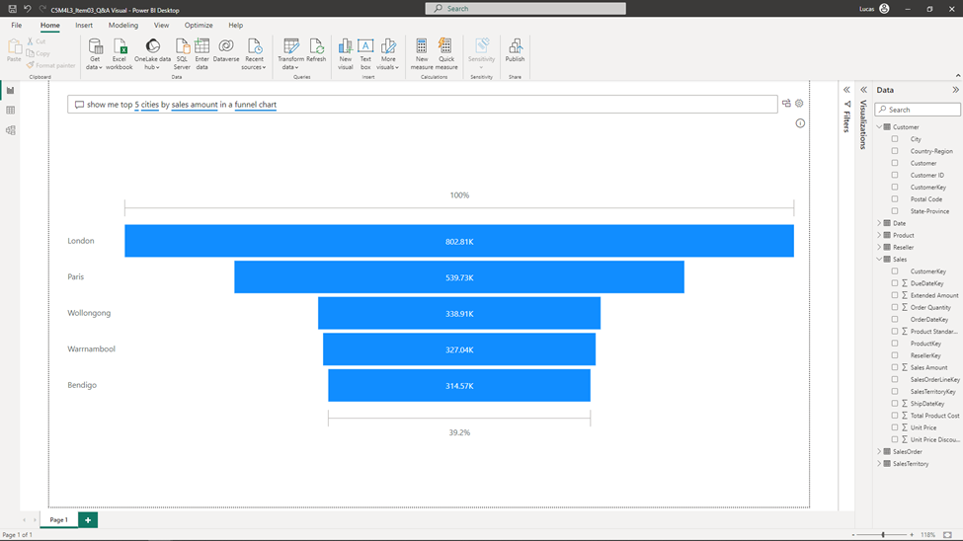

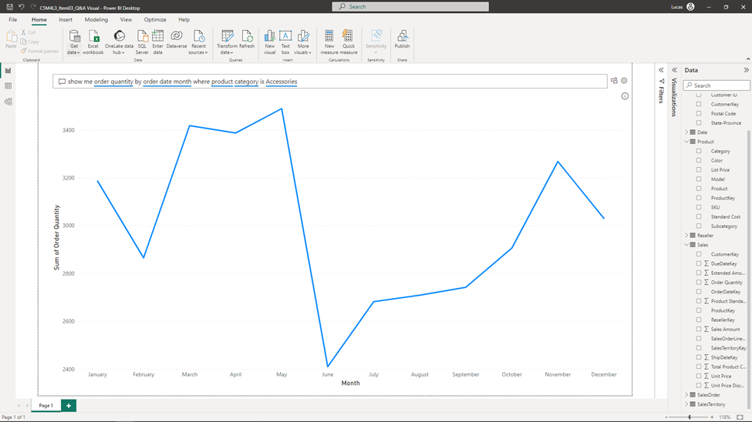

Ahora, descubramos cómo funcionan juntos todos estos elementos a la hora de elaborar una visualización de preguntas y respuestas en Power BI.

**Implementación de la función de preguntas y respuestas**

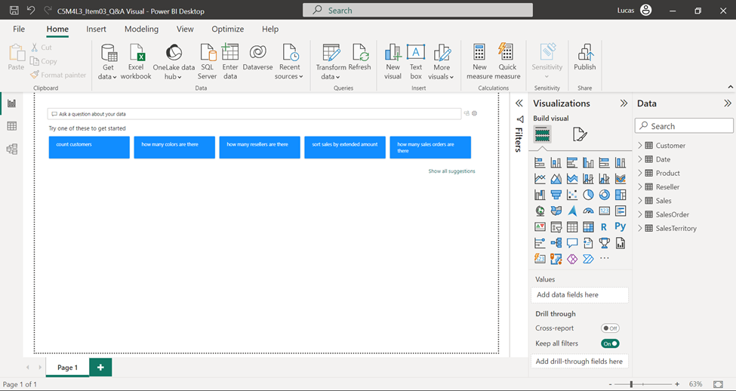

Al crear una visualización de preguntas y **respuestas**, aparece debajo el campo **Pregunta** y una selección de sugerencias. Estas sugerencias están diseñadas para guiarle en la formulación de consultas utilizando lenguaje natural.

Escribamos una pregunta para que Power BI vea cómo la transforma sin problemas en una representación gráfica. Utilizando el conocido conjunto de datos Adventure Works, estructuraremos una consulta en lenguaje natural solicitando una visualización específica con una medida agregada, un eje categórico y un filtro.

A medida que escribe la pregunta, Power BI **Q&A** muestra sugerencias de autocompletado relevantes, como si utilizara un motor de búsqueda. Observe que la visualización subraya las palabras como respuesta de reconocimiento.

**Subrayado azul**

Un subrayado azul sólido indica que los sistemas han hecho coincidir la palabra con el campo correspondiente.

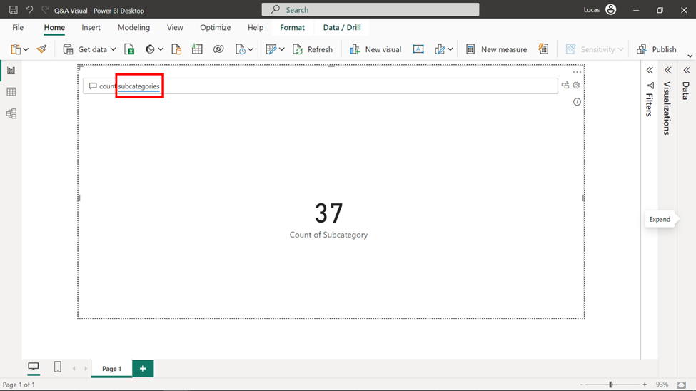

**Subrayado punteado naranja**

Un subrayado naranja punteado indica que la palabra utilizada es imprecisa o ambigua. Esto podría ocurrir al utilizar la palabra **fecha** en el campo de la pregunta cuando hay múltiples referencias de fecha, por ejemplo, **Fecha de pedido**, **Fecha de envío** o **Fecha de venta** en el conjunto de datos.

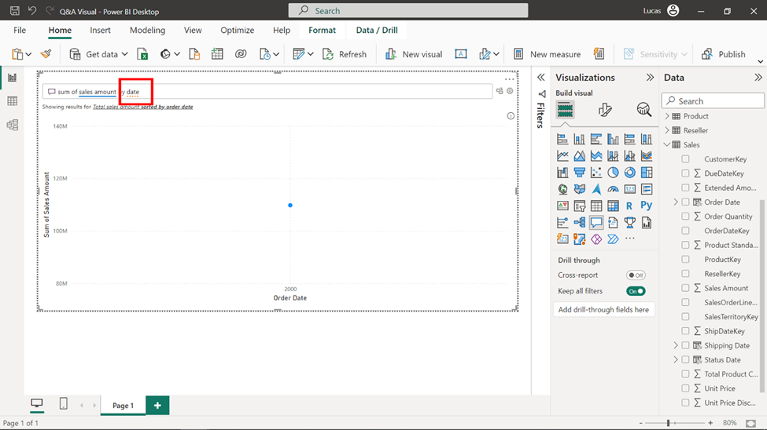

**Doble línea roja**

El tercer y último indicador es una línea roja doble, que indica que la palabra no puede coincidir con un campo del conjunto de datos.

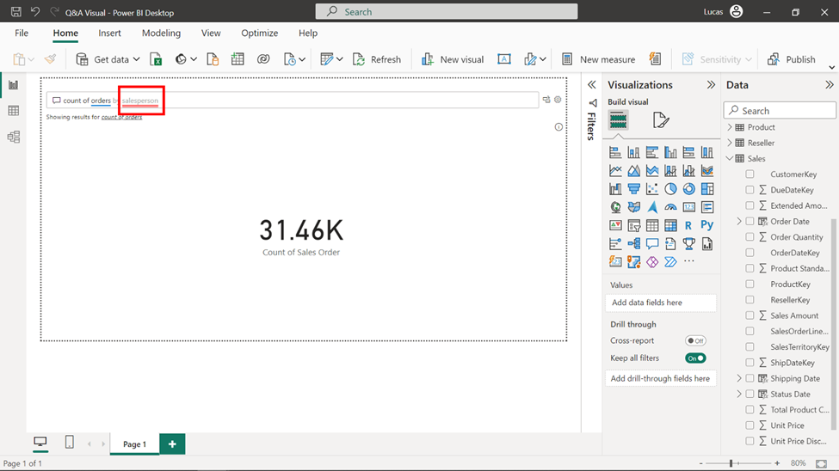

He aquí un ejemplo de la visualización generada al introducir la siguiente pregunta: ***recuento de pedidos por región gráfico de columnas agrupadas con canal Internet****.* Observe el resultado de la visualización generada al escribir esta frase:

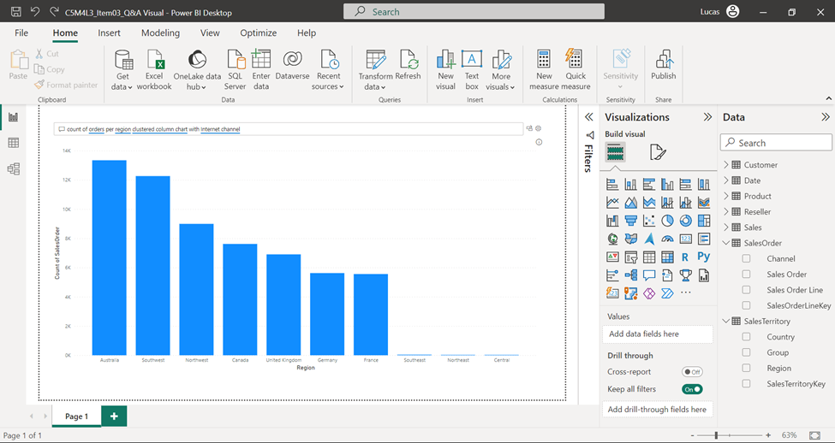

La visualización de preguntas **y respuestas** creó el tipo de gráfico sugerido, incluyó la medida de agregación de recuento en la columna **Pedidos** y **Región** en su eje respectivo e incluso filtró por el canal de la columna.

Al seleccionar el botón de engranaje situado directamente en el extremo derecho del campo de la pregunta, se navega a los ajustes deliberados de Preguntas y **Respuestas**. Explorémoslos uno a uno.

**Configuración de preguntas y respuestas**

El visual de preguntas y respuestas presenta una versátil gama de configuraciones que potencian directamente sus capacidades de interpretación lingüística y mejoran la comunicación con los usuarios del informe. He aquí algunas:

1. **Sinónimos** de campo: Esta configuración le permite definir sinónimos o nombres alternativos para los campos de su conjunto de datos. Al especificar sinónimos, permite que Q&A comprenda e interprete una gran variedad de entradas de usuario, lo que aumenta la precisión de la interpretación de las consultas.
2. Revisar**preguntas**: En este ajuste, puede revisar y gestionar las preguntas que los usuarios han formulado utilizando la función Preguntas y respuestas. Le proporciona información sobre las interacciones de los usuarios y le permite perfeccionar la comprensión del sistema mejorando su respuesta a consultas específicas.
3. **Enseñar Q&A:** Este ajuste le permite entrenar al sistema Q&A para que comprenda y responda mejor a preguntas específicas. Puede proporcionar ejemplos de frases explícitas para distintos tipos de consultas, ayudando al sistema a mejorar su precisión de respuesta.
4. **Gestionar términos**: Aquí puede gestionar y controlar cómo se interpretan los términos en la función de preguntas y respuestas. Puede definir términos que tengan significados específicos en su contexto y guiar al sistema para que interprete con precisión las consultas de los usuarios que incluyan esos términos.
5. **Sugerir preguntas**: Este ajuste utiliza las interacciones de los usuarios para sugerir nuevas preguntas que podrían añadirse al sistema de preguntas y respuestas. Analizando las aportaciones de los usuarios, el sistema puede recomendar nuevas preguntas para mejorar la cobertura del conjunto de datos.

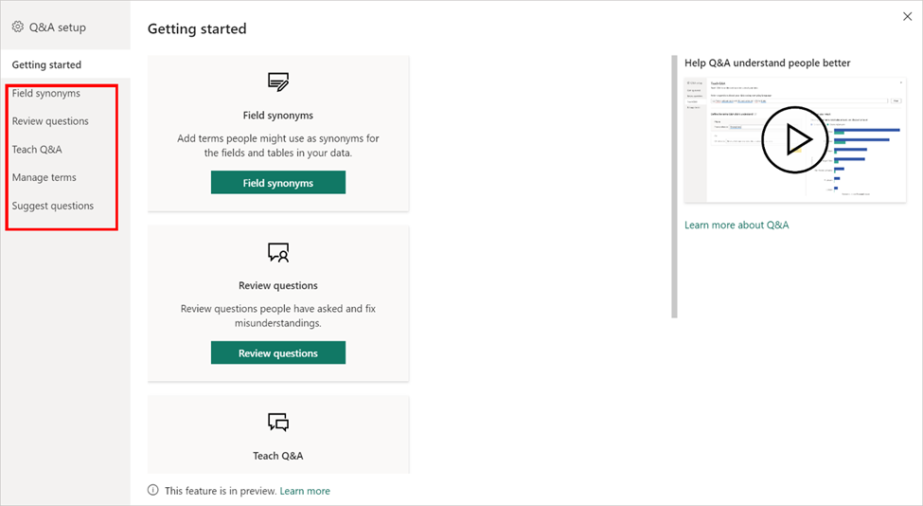

**Conclusión**

La visualización de preguntas y **respuestas** permite tanto a los analistas de datos como a los recién llegados transformar conjuntos de datos complejos en perspectivas interactivas. Esta herramienta tiende un puente entre las preguntas y las visualizaciones, poniendo el potencial de los datos al alcance de todos y permitiendo una conexión más rica con el propio viaje impulsado por los datos.